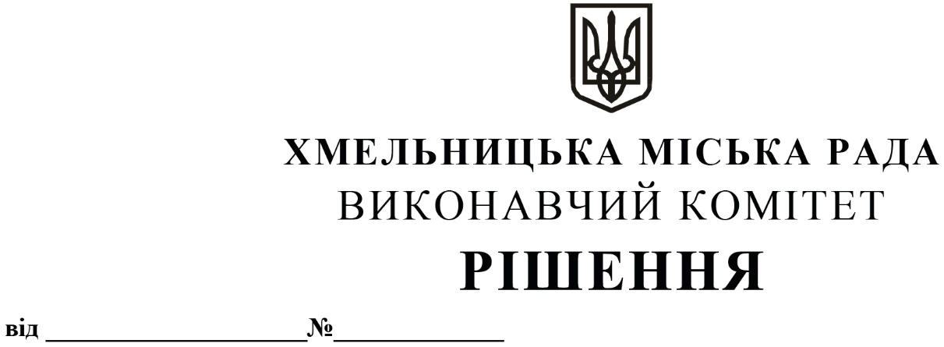

11.12.2025 1623

Про внесення на розгляд сесії міської ради пропозиції про затвердження «Програми комплексної співпраці Хмельницької міської ради та Управління Державної казначейської служби України у м. Хмельницькому Хмельницької області у сфері казначейського обслуговування бюджетних коштів Хмельницької міської територіальної громади на 2025 рік»

Розглянувши клопотання Управління Державної казначейської служби України у м. Хмельницькому Хмельницької області, з метою забезпечення ефективного казначейського обслуговування коштів бюджету Хмельницької міської територіальної громади та контролю за їх використанням, підвищення якості та оперативності казначейського обслуговування розпорядників коштів бюджету громади, керуючись Законом України «Про місцеве самоврядування в Україні», виконавчий комітет міської ради

ВИРІШИВ:

- Внести на розгляд сесії міської ради пропозицію про затвердження «Програми комплексної співпраці Хмельницької міської ради та Управління Державної казначейської служби України у м. Хмельницькому Хмельницької області у сфері казначейського обслуговування бюджетних коштів Хмельницької міської територіальної громади на 2025 рік», згідно з додатком.
- Внести на розгляд сесії міської ради пропозицію про надання дозволу одержувачам на використання залишки коштів субвенції, які утворилися на кінець 2025 року, для здійснення відповідних витрат у 2026 році з урахуванням їх цільового призначення на виконання заходів Програми.
- Контроль за виконанням рішення покласти на заступника міського голови Миколу ВАВРИЩУКА.

Міський голова Олександр СИМЧИШИН

